试卷类型：A

肇庆市2019届高中毕业班第三次统一检测
理科综合能力测试

考生注意：
1.答题前，考生务必将自己的姓名、准考证号、填写在答题卡上。
2.回答选择题时，选出每小题答案后，用铅笔把答题卡上对应题目的答案标号涂黑。如需改动，用橡皮擦干净后，再涂选其他答案标号。回答非选择题时，将答案写在答题卡上。写在本试卷上无效。
3.考试结束。将本试卷和答题卡一并交回。
可能用到的相对原子质量：H-1 C-12 ¹⁵N--15 O-16 F-19
Na-23 Ca-40 Fe-56 Cu-64

- 选择题：本题共13小题，每小题6分，共78分。在每小题给出的四个选项中，只有一项是符合题目要求的。
- 下列有关化学与生产生活的叙述不正确的是
- 生产玻璃、水泥、漂白粉均需要用石灰石为原料
- 煤的干馏、石油分馏和石油裂解都属于化学变化
- “地沟油”的主要成分为高级脂肪酸甘油酯，可用于制取肥皂
D．大力实施矿物燃料“脱硫、脱硝技术”，可以减少硫、氮氧化物对环境的污染
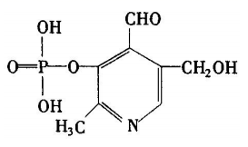
8．磷酸毗醛素是细胞的重要组成部分， 其结构式如右图
（含氮杂环与苯环性质相似）。则下列有关叙述错误的是
A. 该物质能被酸性高锰酸钾氧化
B. 该物质能发生取代、加成、氧化、聚合反应
C. 该有物质水解后所得有机物的所有原子都在一个平面上
D. 1mol 该有机物与NaOH 溶液加热，最多消耗 4mol NaOH
9．短周期元素X、Y、Z、W的原子序数依次增大，它们分别位于不同的主族，X的最高正价与最低负价代数和为0，Y为金属元素，Y与Z最外层电子数之和与W的最外层电子数相等，X与W所在族序数之和等于10。则下列说法正确的是
A. 单质熔点：Y>W>Z
B. 最高价氧化物对应的水化物的酸性：W>Z
C. 原子半径大小顺序：r(W)>r(Z)>r(Y)>r(X)
D. 简单氢化物的沸点：X>W>Y

10．硫酸亚铁铵受热分解的反应方程式为2(NH₄)₂Fe(SO₄)₂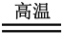Fe₂O₃+2NH₃↑+N₂↑+4SO₂↑+5H₂O，用N_{A}表示阿伏加德罗常数的值。下列说法正确的是
A．1 L 0.1 mol·L⁻¹ (NH₄)₂Fe(SO₄)₂溶液中Fe²⁺的数目为0.1N_{A}
B．将1 mol SO₂和1 mol O₂充分反应后，其分子总数为1.5N_{A}
C．常温常压下，3.0 g ¹⁵N₂中含有的中子总数为1.4N_{A}
D. 标准状况下，每生成15.68 L气体转移电子数目为0.8N_{A}
11．如图装置可用于验证气体的某些化学性质，所得现象和结论均正确的是
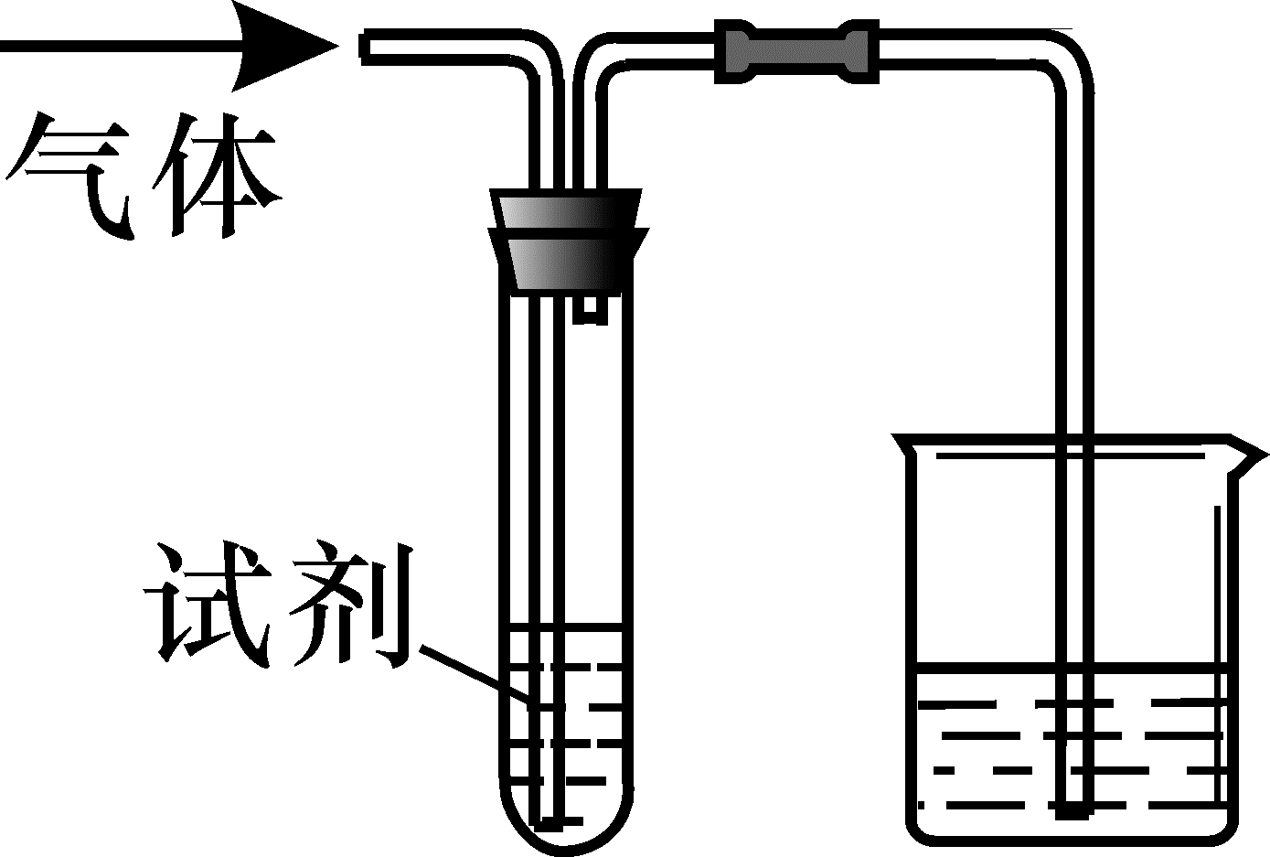

 | 气体 | 试剂 | 现象 | 结论
A | CH₂=CH₂ | 溴水 | 溶液褪色 | C₂H₄能与Br₂发生取代反应
B | CO₂ | BaCl₂溶液 | 产生白色沉淀 | CO₂能与可溶性钡盐反应
C | Cl₂ | FeCl₂溶液 | 溶液由浅绿色变黄色 | 氧化性Cl₂＞Fe³⁺
D | SO₂ | KMnO₄溶液 | 溶液褪色 | SO₂有漂白性

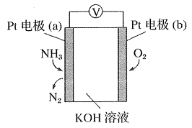
12．电化学气敏传感器可用于监测环境中NH₃的含量，
其中工作原理如右下图所示。则下列说法正确的是
A．电流由a极流向b极
B．溶液中的OH—向b极移动
C．a极的电极反应式为：4NH₃—12e—=2N₂+12H⁺
D．b极的电极反应式为：3O₂+12e—+6H₂O=12OH—
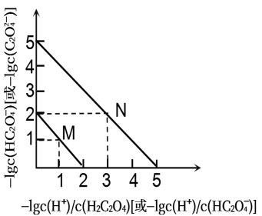
13. 25℃时，用NaOH溶液滴定H₂C₂O₄溶液，溶液中－1g[c(H⁺)/c(H₂C₂O₄)]和－1gc(HC₂O₄⁻)或－1g[c(H⁺)/c(HC₂O₄⁻)]和－1gc(C₂O₄²⁻)关系如右图
所示。下列说法不正确的是
A．Ka₁(H₂C₂O₄)的数量级为10⁻²
B．曲线M表示－1g[c(H⁺)/c(H₂C₂O₄)]和－1gc(HC₂O₄⁻)
的关系
C．向NaHC₂O₄溶液中加NaOH至c(HC₂O₄⁻)和c(C₂O₄²⁻)
相等，此时溶液pH约为5
D．在NaHC₂O₄溶液中c(Na⁺)＞c(HC₂O₄⁻)＞c(H₂C₂O₄)＞c(C₂O₄²⁻)

- （14分）
乳酸亚铁晶体{[CH₃CH(OH)COO]₂Fe·3H₂O}是一种很好的食品铁强化剂,易溶于水,吸收效果比无机铁好，可由乳酸与FeCO₃ 反应制得:
2CH₃CH(OH)COOH + FeCO₃+2H₂O→[CH₃CH(OH)COO]₂Fe·3H₂O +CO₂ ↑。
- 制备FeCO₃：装置如下图所示。
盐酸
铁粉
NH₄HCO₃
溶 液
K₁
K₂
K₃
A
B
C
D

（1）B的名称是___________。
（2）①清洗仪器，检查装置气密性的方法是： 在D处导管末端套上夹止水夹的橡胶管，在A中加入水，分别打开活塞K₁和 、关闭活塞 ，或刚好相反，若观察到 ，则气密性良好。
②倒掉A 中的水加入盐酸，在B 中加入铁粉、C 中加入NH₄HCO₃ 溶液。关闭活塞K₂，
打开活塞K₃；滴入足量盐酸后，关闭活塞K₁，开动搅拌器，反应一段时间后关闭活塞______、打开活塞_____，C中发生的反应的离子方程式为 。
Ⅱ. 制备乳酸亚铁晶体：将制得的FeCO₃加入乳酸溶液中，加入少量铁粉，在75℃下搅拌使
之充分反应。然后再加入适量乳酸。
（3）加入少量铁粉的作用是 。从所得溶液中获得乳酸亚铁晶体所需的实验操作是：隔绝空气低温蒸发，冷却结晶， 、 、干燥。
Ⅲ. 乳酸亚铁晶体纯度的测量:
滴定  次数 | 0.1000mol/L Ce(SO₄)₂ 标准液体积/mL
滴定  次数 | 滴定前读数 | 滴定后读数
1 | 0.10 | 19.85
2 | 0.12 | 21.32
3 | 1.05 | 20.70
- 若用KMnO₄滴定法测定样品中Fe²⁺的量进而计算纯度时，发现结果总是大于100%，其原因可能是 。
- 经查阅文献后，改用Ce(SO₄)₂ 标准溶液滴定进行测定。反应中Ce⁴⁺离子的还原产物为Ce³⁺。测定时，先称取5.760g样品溶解后进行必要处理，用 配制成250mL溶液，每次取25.00mL，用0.1000mol/LCe(SO₄) ₂标准溶液滴定至终点，记录数据如右表。则产品中乳酸亚铁晶体的纯度为：_________（以质量分数表示，乳酸亚铁式量为288）。
- （14分）
重晶石主要成分为BaSO₄，含少量的SiO₂、CaO和MgO杂质，以下是一种制取Ba(NO₃)₂的工业流程。
高温焙烧
煤
重晶石
浸取
趁热过滤
酸解
Ba(NO₃)₂粗品
硝酸
热水90℃

- 上述流程中将重晶石和煤磨成粉状的目的是 。
高温
- 焙烧过程中主反应为：BaSO₄ + 4C === BaS + 4CO除此以外还可能有BaCO₃等副产物生
成，通过改变温度以及煤粉的用量可降低副反应发生。

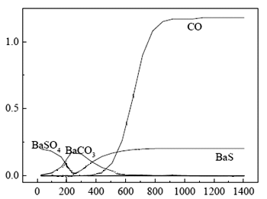
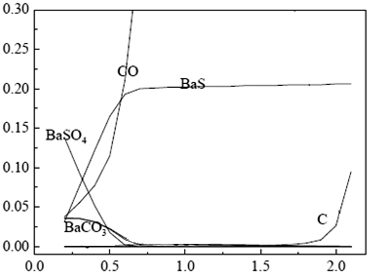
物质的量（ ）
图1 反应温度对平衡组成的影响
温度（℃）
物质的量（ ）
图2 原料中碳的物质的量对平衡组成的影响
原料中碳的物质的量（mol）



①依据图1判断生成BaS的反应是 反应（填“放热”或“吸热”）；反应温度至少应控制在 以上。
②控制BaSO₄的量不变，改变C的量，测得原料中碳的物质的量对平衡组成的影响，如图2所示，判断原料中n(C) / n(BaSO₄)至少为 （填字母）：a. 1.5 、b. 2.0 、c.3.75。
（3）已知BaS的溶解度随温度的升高而明显增大，90℃时约为50g/100g水，浸取液中存在三种碱Mg(OH)₂ 、Ca(OH)₂、Ba(OH)₂。
①浸取过程中产生Ba(OH)₂的原因是 （写离子方程式）。
②三种碱的碱性由强到弱顺序为： > > （填化学式）；结合元素
周期律解释原因是：Mg、Ca、Ba处于同一主族，随着原子序数递增， 。
（4）酸解过程中，向滤液中加入硝酸，即有硝酸钡晶体析出，稍过量的HNO₃有利于提高Ba(NO₃)₂晶体的析出率，用化学平衡原理分析其原因是： 。
28．（15分）
氢是人们公认的清洁能源，作为低碳和零碳能源正在脱颖而出，氢的获得及以氢为原料的工业生产工艺成为科技工作者研究的重要课题。
（1）工业生产中可利用H₂还原CO₂制备清洁能源甲醇。
①已知CO(g)和H₂(g)的燃烧热（△H）分别为－283．0kJ·mol^{－1}、－285．8 kJ·mol^{－1}。CO
与H₂合成甲醇的能量变化如图甲所示：
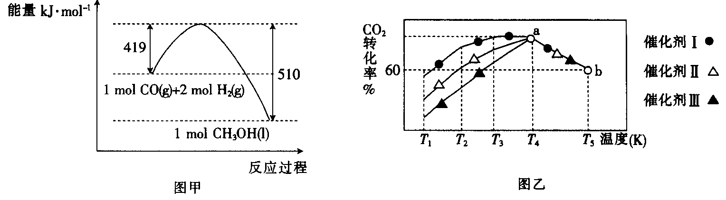
则用CO₂和H₂（g）制备甲醇和液态水的热化学方程式为 。
②将一定量的CO₂和H₂充入到某恒容密闭容器中，测得在不同催化剂作用下，相同时间内CO₂的转化率与温度的变化如图乙所示：催化效果最好的是催化剂 （选填“Ⅰ”、“Ⅱ”或“Ⅲ”）；该反应在a点达到平衡状态，a点的转化率比b点的高，其原因是 。
（2）利用CO和水蒸气可生产H₂，反应的化学方程式：CO(g)＋H₂O(g)CO₂(g)＋H₂(g)。将不同量的CO（g）和H₂O（g）分别通入到体积为2 L的恒容密闭容器中进行如下反应，得到三组数据如下表所示：
温度/℃ | 起始量 |  | 达到平衡
温度/℃ | CO/mol | H₂O/mol | H₂/mol | CO转化率 | 时间/min
650 | 4 | 2 | 1.6 |  | 6
900 | 3 | 2 |  | 1/3 | 3

①该反应的正反应为___________反应（选填“放热”或“吸热” ）。
②900℃时，从开始到达到平衡时的反应速率v(H₂O)＝ ，达到平衡时c(H₂)＝ （保留2位小数）。
（3）利用废弃的H₂S的热分解可生产H₂：
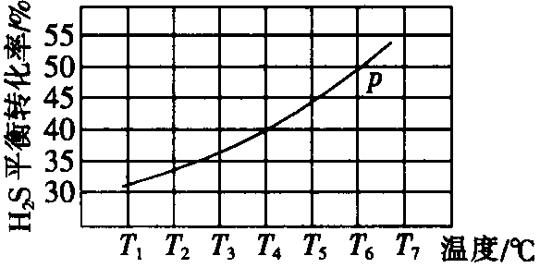
2H₂S(g)2H₂(g)＋S₂(g)。现将0．20 mol H₂S(g)通
入到某恒压（压强p＝a MPa）密闭容器中，在不同温
度下测得H₂S的平衡转化率如右图所示。已知：对于
气相反应，用某组分（B）的平衡压强P_{(B)}代替物质的
量浓度c_{(B)}也可表示平衡常数。温度为T₄℃时，该反应
的平衡常数K_{p}＝__________（用a的代数式表示）。
35.[化学—选修3：物质结构与性质] (15分)
氟及其化合物用途非常广泛。回答下列问题：
（1）聚四氟乙烯是一种准晶体，该晶体是一种无平移周期序、但有严格准周期位置序的独特晶体。可通过 方法区分晶体、准晶体和非晶体。
（2）基态铜原子价电子排布的轨道式为 。
（3）[H₂F]⁺[SbF₆]—（氟酸锑）是一种超强酸，存在[H₂F]⁺，该离子的空间构型为 ，依次写出一种与[H₂F]⁺具有相同空间构型和键合形式的分子和阴离子分别是 、 。
（4）NH₄F（氟化铵）可用于玻璃蚀刻剂、防腐剂、消毒剂等。NH₄⁺的中心原子的杂化类型是 ；氟化铵中存在 （填序号）：
A．离子键 B．σ键 C．π键 D．氢键
（5）SbF₆被广泛用作高压电气设备绝缘介质。SbF₆是一种共价化合物，可通过类似于Born-Haber循环能量构建能量图（见图a）计算相联系关键能。则F—F键的键能为 kJ·mol⁻¹，S—F的键能为 kJ·mol⁻¹。
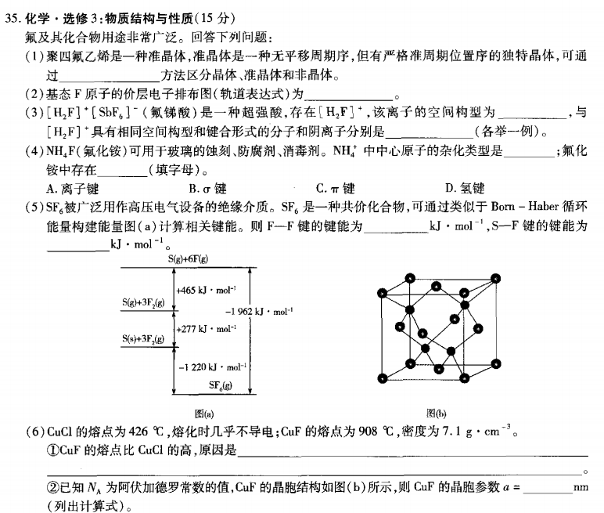
＋
＋
＋
＋
＋
＋
＋
＋
＋
＋
＋
＋
＋
Cu⁺
F—
（图b)
（图a)

（6）CuCl的熔点为426℃，熔化时几乎不导电；CuF的熔点为908℃，密度为7.1g·cm⁻³。
- CuF比CuCl熔点高的原因是 ；
②已知N_{A}为阿伏加德罗常数。CuF的晶胞结构如上“图b”。则CuF的晶胞参数a= nm （列出计算式）。

36.[化学—选修5：有机化学基础]（15分）
某药物H的一种合成路线如下：
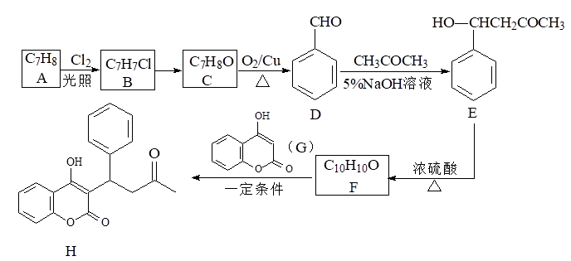
回答下列问题：
（1）C的名称是 。
（2）F→H的反应类型为 。B→C的试剂和条件是 。
（3）H有多种同分异构体，在下列哪种仪器中可以显示物质中化学键和官能团类型
（填字母）。
A．质谱仪 B．元素分析仪 C．红外光谱仪 D．核磁共振氢谱仪
（4）写出D→E的化学方程式 。
（5）在E的同分异构体中，同时满足下列条件的结构有 种；其中核磁共振氢谱有六组峰，且峰面积之比为3:3:2:2:1:1的是 。
①既能发生银镜反应，又能发生水解反应；②属于芳香族化合物；③苯环上只有2个取代基。
（6）参照上述流程，以D和乙醛为原料合成（其他无机试剂自选），设计合成路线： 。
